VY_32_INOVACE_27_VÁNOCE_ČS_GAWRONOVÁ

Anotace | Pracovní listy obsahují křížovky s vánoční tématikou. Začínající čtenáři je mohou vyřešit s pomocí pedagoga nebo starších spolužáků.
Autor | Jana Gawronová, Mgr.
Sada DUM | Člověk a jeho svět
Předmět | Člověk a jeho svět
Očekávaný výstup | Zvládnout jednoduchou orientaci v čase
Klíčová slova | Vánoční svátky, tři králové, vánoční symboly, křížovky
Druh učebního materiálu | Pracovní listy
Cílová skupina | Žák základní školy praktické
Stupeň a typ vzdělávání | Základní vzdělávání – I. stupeň
Ověřeno | Datum: 17. 12. 2013 třída: žáci 1. – 5. ročníku ZŠ  (projektový den – práce smíšených skupin)  pracoviště: SŠ, ZŠ a MŠ Karviná, p. o.
Zdroj | http://office.microsoft.com/cs-cz/images/

24. - 26. prosince
- Co svítilo nad Betlémem?
- Jsou tam ustájená zvířata.
- Kdo zvěstoval narození Ježíška?
- Jméno Ježíškova otce.
- Malé ovce.
- Suchá tráva.
- Kdo ležel v jesličkách?
- Co měl Ježíšek místo postýlky?
- Název pro pasáčka ovcí.
- Marie byla Ježíškova ...
- Město, ve kterém se Ježíšek narodil.
- Betlémská hvězda.
- Co přinesli tři králové?

1.
2.
3.
4.
5.
6.
7.
8.
9.
10.
11.
12.
13.

Obrázky ke křížovce:
1. 2. 3.

4. 5. 6.
7.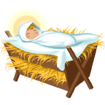 8.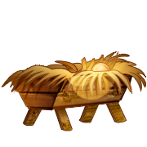 9.
10. 11. 12. 
13.
6. leden

1.
2.
3.
4.
5.
6.
7.
8.
9.
10.
- Dar pro Ježíška.
- Kolik bylo mudrců?
- Jméno krále na M.
- Jméno krále na K.
- Co nesli králové Ježíškovi?
- Panovník s korunou na hlavě.
- Jméno krále na B.
- Letící hvězda.
- Zvíře se dvěma hrby.
- Místo narození Ježíška.

Obrázky ke křížovce:
2., 6., 9.
1., 5., 8., 10.

3., 4., 7.
Vánoční symboly

1.
2.
3.
4.
5.
6.
7.
8.
9.
- Co zapalujeme na adventním věnci?
- Dlouhé vánoční ozdoby.
- Drobné vánoční pečivo.
- Co věšíme na stromeček?
- Polibek pod tímto keříkem přináší štěstí a lásku.
- Kdo se narodil o Vánocích?
- Vánoční pletené pečivo.
- Vyobrazení vánočního příběhu.
- Ryba k štědrovečerní večeři.

Obrázky ke křížovce:
1. 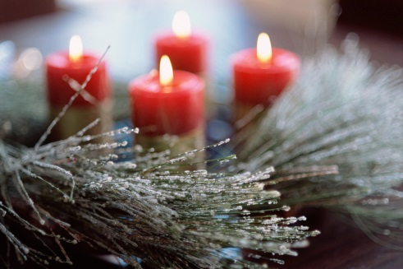 2. 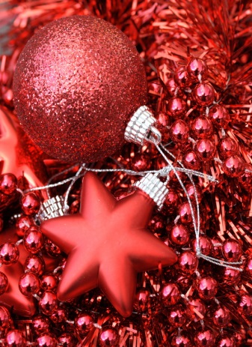

- 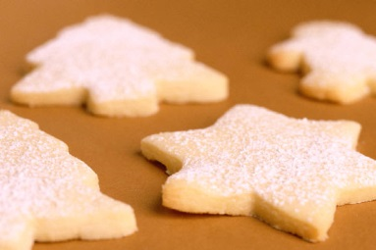 4. 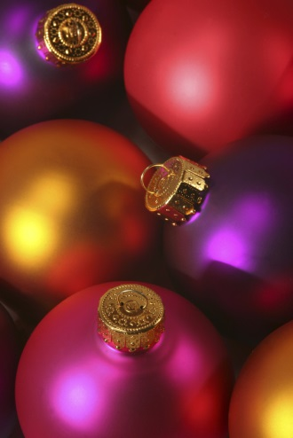
5. 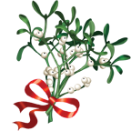 6.
7. 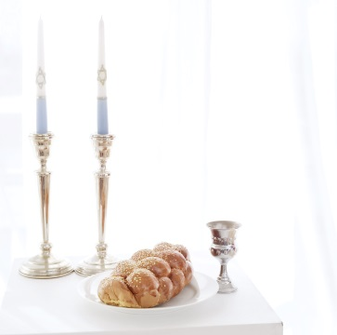 8.
9. 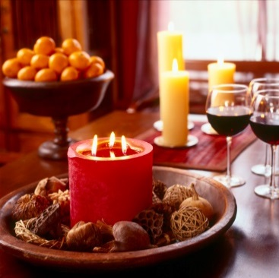

Řešení:
24. - 26. prosince
 |  | 1. | H | V | Ě | Z | D | A
 | 2. | S | T | Á | J
 |  | 3. | A | N | D | Ě | L
 |  | 4. | J | O | S | E | F
5. | O | V | E | Č | K | Y
 | 6. | S | E | N | O
7. | J | E | Ž | Í | Š | E | K
 | 8. | J | E | S | L | E
 |  | 9. | O | V | Č | Á | K
 |  | 10. | M | Á | M | A
 | 11. | B | E | T | L | É | M
 |  |  | 12. | K | O | M | E | T | A
13. | D | A | R | Y

Námět pro práci s mladšími žáky:
- řešení zvětšete a rozstříhejte na proužky (bez čísel)
- žáci mohou slova přikládat do prázdné křížovky
- ušetříte papír i čas
6. leden
 | 1. | Z | L | A | T | O
 |  |  | 2. | T | Ř | I
 | 3. | M | E | L | I | CH | A | R
 |  |  |  | 4. | K | A | Š | P | A | R
 |  | 5. | D | A | R | Y
 |  | 6. | K | R | Á | L
 |  | 7. | B | A | L | T | A | Z | A | R
 |  |  | 8. | K | O | M | E | T | A
 |  |  |  | 9. | V | E | L | B | L | O | U | D
10. | B | E | T | L | É | M

Vánoční symboly

 |  |  |  | 1. | S | V | Í | Č | K | Y
 |  | 2. | Ř | E | T | Ě | Z | Y
 | 3. | C | U | K | R | O | V | Í
 |  |  |  | 4. | O | Z | D | O | B | Y
 |  |  | 5. | J | M | E | L | Í
 |  |  | 6. | J | E | Ž | Í | Š | E | K
7. | V | Á | N | O | Č | K | A
 |  |  | 8. | B | E | T | L | É | M
 |  |  |  | 9. | K | A | P | R

